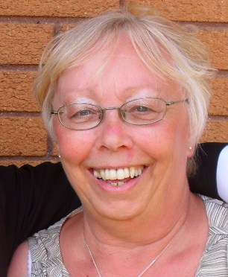Mae Denise Fisher yn aelod o'r project OPWISE. Treuliodd 35 mlynedd ym maes iechyd meddwl, fel nyrs i ddechrau, cyn ymuno â'r 'Faculty of Health Studies' ym Mhrifysgol John Moores Lerpwl (LJMU), fel Uwch Ddarlithydd. Yn ystod ei hamser yn LMJU cafodd ei secondio hefyd i'r 'Charlie Waller Memorial Trust' gan gynnig sesiynau hyfforddi iechyd meddwl ar eu rhan, a hynny i amrywiaeth o sefydliadau statudol ac anstatudol ar draws gogledd orllewin Lloegr, yn cynnwys cyrsiau Cymorth Cyntaf Iechyd Meddwl. Er ei bod wedi ymddeol bellach ac yn byw yn ardal Conwy, mae'n parhau i fod â diddordeb mewn darpariaeth gofal iechyd, ac fe'i penodwyd ar ran Llywodraeth Cymru i Gyngor Iechyd Cymunedol Gogledd Cymru. Mae gan Denise ddiddordeb penodol mewn iechyd meddwl unigolion â phroblemau iechyd corfforol difrifol, yn arbennig cyd-forbidrwydd iselder.

